大雅论文检测系统免费开放
全民战“疫” 共度难关
当前正值毕业论文写作的关键时期，疫情期间超星集团将大雅论文检测系统免费开放每人5次的检测权限给广大师生用于文章和毕业论文的检测。
访问方式一：PC端
1、访问网址 http://user.dayainfo.com/（提示：点击学习通图标使用学习通账号登录，其他账号不免哦）
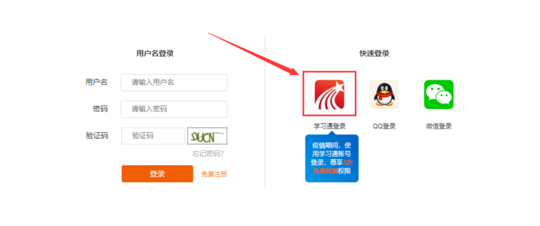
2、上传需要检测的文章

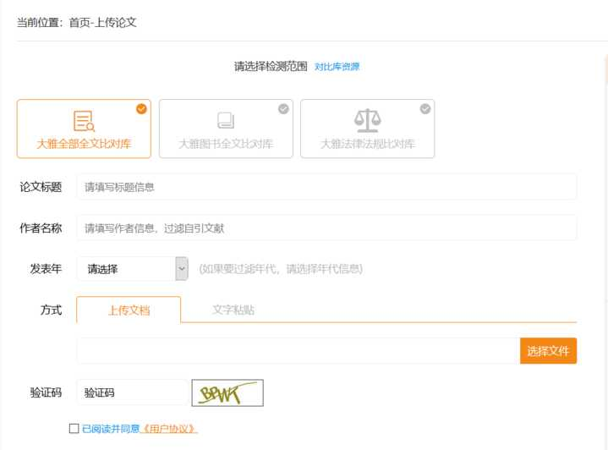
3、查看报告
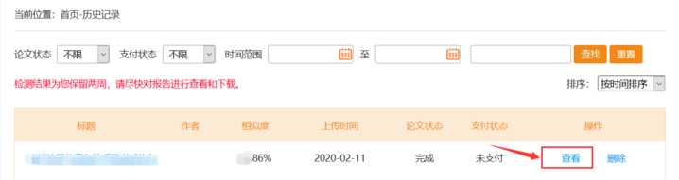
4、使用免费权限查看及下载检测报告
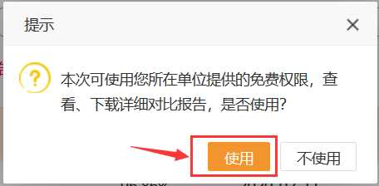

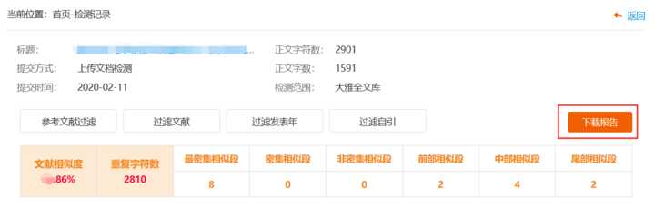
访问方式二：移动端
- 学习通首页访问“黄山学院学习通”。首页右上角输入邀请码”hsxy2017”。 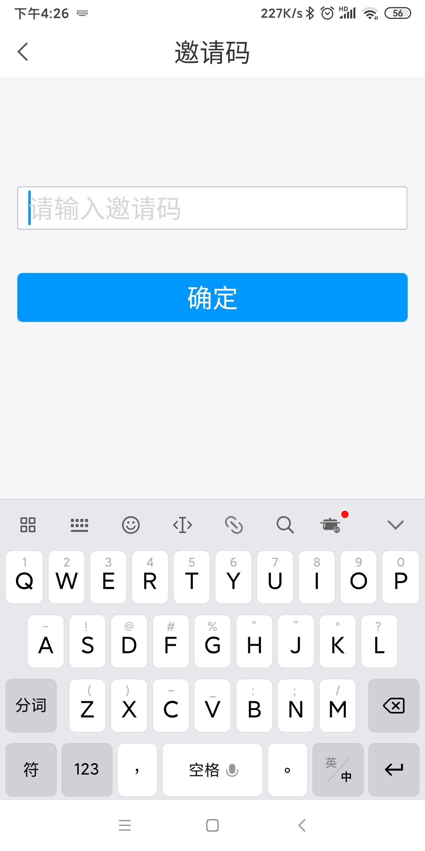
hsxy2017

2、在图书馆首页中找到“论文检测”微应用
3、上传需要检测的文献，并通过“使用”免费权限的方式查看检测报告
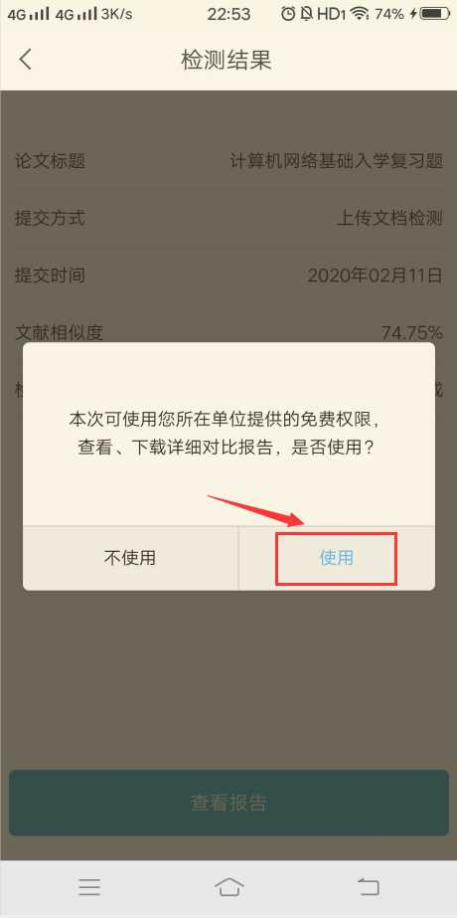
如何获取学习通app：
打开手机上的app store，搜索“超星”，在校读者可以下载“超星学习通”或者扫描以下二维码即可直接下载。
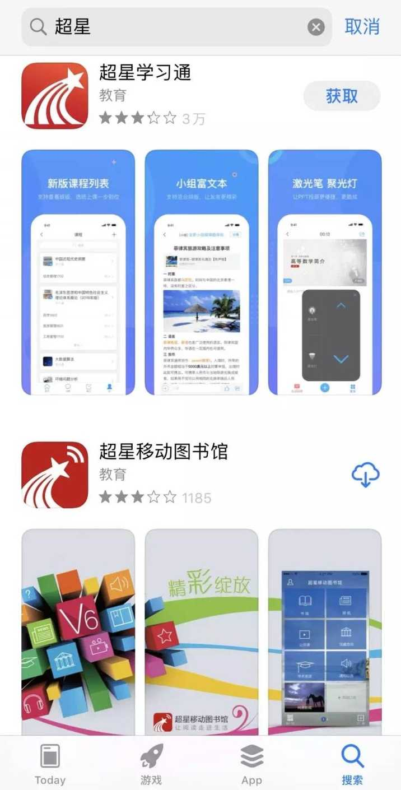



老师们、同学们，在这场与时间赛跑、与疫情抗争的攻坚战前，让我们不惧风雨、众志成城、携手共进、共渡难关！相信疫情终将会被战胜，我们一定能从中凝聚更强大的中国力量！
超星也将与大家并肩作战，尽最大努力，为同学们提供优质学习资源，为学校和老师提供学习和科研支持，在这场战“疫”中，贡献自己的力量！

让我们再一次为武汉加油，为中国祈福！



资源介绍：
1.简介
大雅相似度分析，凭借独特的图书全文优势及其他丰富的多种文献类型全文资源，实现待检测文献与图书、报纸、期刊、论文、网络资源等海量文献相似度比较与揭示。它以辅助学术研究为目的，揭示文献的相似文献、相似程度和相似处，旨在为用户提供一个学术分析即文献相似度分析（Document Similarity Analysis）工具。大雅相似度分析弥补了其他同类工具在中文图书上无法检测的空白。适合毕业生学位论文、科研人员撰写论文（书稿、报告）检测的各类需要。
2.主要功能
多种上传检测方式、检测记录分析查看功能、全面揭示检测结果、典型相似文献列表、两两比对功能、参考文献过滤功能、过滤文献功能、过滤发表年功能、过滤自引功能、提供多种形式报告单 、强大的统计分析功能、账号分级管理功能、自建比对库功能。
3.独特优势
（1）海量数据比对库，图书相似度分析功能
相似度分析凭借独有的中文图书全文资源（300万种），实现了中文图书的相似度分析，填补了其他相似度分析工具在中文图书上的空白，能与中文图书的全文进行相似度对比分析。同时，相似度分析也包含期刊（近5000万篇）、学位论文（200多万篇）、会议论文（200多万篇）、报纸（1.3亿篇）、海量网络资源等比对库，可以为用户提供更加全面的相似文献信息。
（2）有效实现书刊并重检测
众所周知，论文写作最主要的两大参考来源是期刊和图书。基于相似度分析丰富全面的比对资源库，能有效实现书刊并重检测的检测系统。
（3）全面而灵活的上传及分析功能
相似度分析提供单篇和批量两种上传方式；每次检测都有详细报告、简单报告、网页报告等多种格式报告单供下载；上传文献不仅可查看在全部数据中的检测情况，还可查看上传文献与单篇相似文献的具体对比情况。
（4）简洁的显示界面
相似度分析一切从“简”，用最少的步骤、最简单的操作界面显示最清晰的结果。

